Техническое задание

1. ОБЪЕКТ: «Разработка архитектурной концепции (эскизного проекта) «Скульптурной композиции символизирующей подвиг врачей, расположенной в сквере им. С. С. Андриевского в Центральном районе города Челябинска» (далее — Проект).
Ситуационный план территории проектирования:
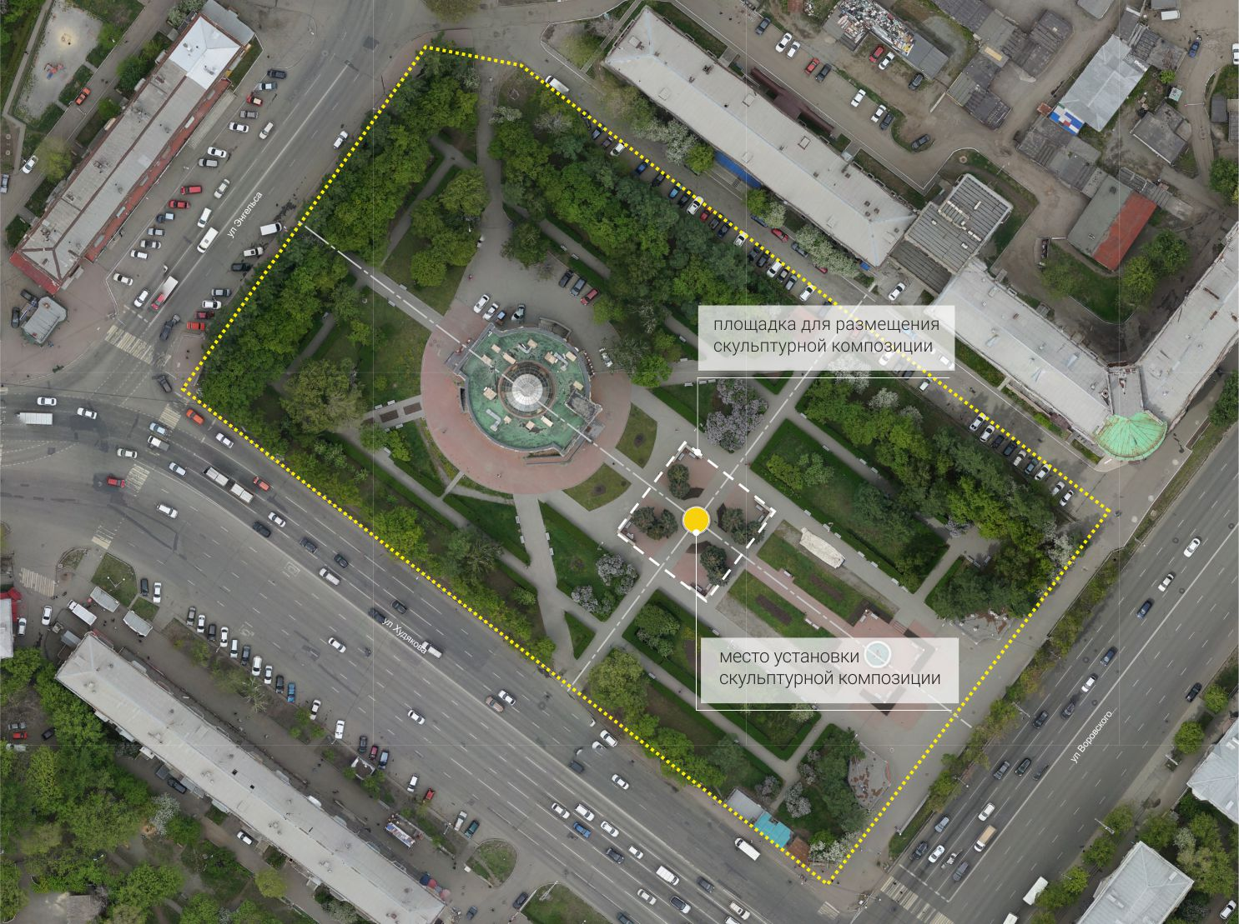
2. ЗАКАЗЧИК:

3. ЦЕЛЬ ПРОЕКТА:
1) Увековечить подвиг и самоотверженный труд врачей в борьбе с особо опасными инфекциями установкой скульптурной композиции.
2) Получение конкурентного преимущества посредством создания привлекательной архитектурной и городской среды.

4. ЗАДАЧА ПРОЕКТА:
Разработка архитектурной концепции (эскизный проект) скульптурной композиции символизирующей подвиг врачей в соответствии с условиями конкурса, настоящим техническим заданием для последующей реализации и размещения на территории сквера им. С. С. Андриевского в Центральном районе города Челябинска.

5. ТРЕБОВАНИЯ К ПРОЕКТУ.
5.1. Основные объекты архитектурной концепции/ эскизного решения:
– скульптурная композиция;
– второстепенные элементы скульптурной композиции (бюсты, памятные знаки, информационные стелы, вставки в мощение, люки с индивидуальным дизайном и пр.) для размещения на территории сквера с предложением мест их расположения;
– архитектурная часть проекта, включающая в себя благоустройство прилегающей территории, архитектурно-художественную подсветку, малые архитектурные формы (далее — МАФ), декоративные элементы, цветники, возможность доступа маломобильных групп населения к скульптурной композиции и т.д.).
5.2. Предусмотреть увязку с существующим контекстом городской среды и пространственной композицией сквера. Скульптурная композиция должна быть органичной частью сквера, коррелировать его с стилистическими и смысловыми принципами.
5.3. Скульптурная композиция должна быть компактной, образовывать “островной” объект или композицию из нескольких объектов. Силуэт монумента должен быть выразительным пластически и сохранять смысловую наполненность с основных фокусов восприятия – со стороны центральной аллеи с ул. Воровского и аллеи со стороны ул. Энгельса.
5.4. Скульптурная композиция должна отвечать требованиям безопасности.
5.5. Скульптурная композиция должна быть изготовлена из долговечных материалов, сохраняющих свои эстетические и функциональные качества в течение долгого времени, устойчивых к климатическим условиям и коррозийно нейтральных, не требующих значительных обслуживающих мероприятий и затрат на них. Допускается использование легкозаменимых деталей или фрагментов. Не допускается использование вредных или опасных для человека материалов; используемые конструкции и материалы должны быть сертифицированы на территории РФ. При введении интерактивных элементов должно быть предусмотрено их длительное функционирование.
5.6. Высота скульптурной композиции не должна превышать 7,5 м.
5.7. Предусмотреть возможность использования предложенных МАФ на территории сквера.
5.8. Увязать территорию проектирования с учетом доступности всех прилегающих территорий.
5.9. Предусмотреть существующие вело-пешеходные связи, а также все необходимые пешеходно-транспортные связи при проектировании скульптурной композиции.
5.10. В случае предложения организации цветников предусматривать их с использованием многолетних декоративных растений.
5.11. Предусмотреть ландшафтное оформление с использованием высокодекоративных хвойных и лиственных районированных сортов растений (с учетом приживаемости растений в местном климате, а также с учетом особенности местности — высокие грунтовые воды).
5.12 В эскизе скульптурной композиции должны присутствовать:
- символы, отражающие подвиг врачей — героизм медицинских работников в борьбе с коронавирусной инфекцией;
- текстовая фраза отражающая смысловой замысел скульптурной композиции;
- пространственное решение.

6. ЭТАПЫ ПРОЕКТИРОВАНИЯ И СОСТАВ РАБОТ.
6.1. Конкурс на разработку проекта выполняется в один этап:
6.2.1. Этап 1. Архитектурная концепция / эскизный проект.
6.2.2. Задачи этапа: разработать и детализировать решения архитектурной концепции Проекта. Подробно проработать генплан, план покрытий, расстановку МАФ, разработать озеленение (эскиз дендрологии), освещение территории. Проработать архитектурные решения скульптурной композиции и второстепенных элементов, технические характеристики, подбор материалов, габаритные размеры стелы для расчёта стоимости благоустройства. Разработать ведомость покрытий для расчёта стоимости благоустройства. В пояснительной записке должны быть сформулированы идеи основных планировочных решений участка проектирования, идеи наполнения и функционала участка проектирования, определены основные стилистические и архитектурные решения внешнего вида скульптурной композиции на основе аналогов.
6.2.3. Результат работ: Архитектурная концепция/ эскизный проект благоустройства указанной территории (текстовые и графические материалы). Графические материалы должны содержать:
1. титульный лист;
2. ведомость чертежей;
3. ситуационный план, М 1:2000;
4. фотофиксация существующего положения;
6. схема генерального плана участка, М 1: 500. При необходимости фрагмент генерального плана в более крупном масштабе;
7. план покрытий, М 1: 500. Ведомость покрытий ;
8. разбивочный план, М 1: 500;
9. план расстановки МАФ, М 1: 500. Ведомость МАФ (чертеж выполняется при необходимости). Чертежи уникальных МАФ (при необходимости);
10. дендроплан, М 1:500. Ведомость элементов озеленения;
11. цветовое решение фасадов объекта. Ведомость отделочных материалов;
12. схема ночной подсветки;
13. узлы и разрезы;
14. 3D визуализация в дневное и ночное время..
15. пояснительная записка, содержащая профессиональное обоснование выбора проектных решений в соответствии с требованиями, предъявляемыми к проекту, принципиальное описание конструктивных схем и предполагаемых к использованию строительных материалов.
16. Дополнительные материалы по усмотрению автора: макет; визуализация; фрагменты генплана в масштабе 1:200, 1:250.
Допускается совмещение разбивочного плана, планов покрытий и расстановки МАФ на одном чертеже, при условии обеспечения читаемости чертежа.
Исходя из параметров проектируемых объектов допускается выполнение чертежей в более крупном масштабе, чем М 1:500.
Масштаб чертежей подбирается оптимально для передачи необходимой информации о проектируемом объекте.
6.3. Форма предоставляемых материалов:
6.3.1. Графические материалы планшета горизонтального расположения в размере 1500х 700 мм в электронном формате (PDF и jpg), минимальное разрешение 300 dpi.
6.3.2. Альбом с графическими материалами конкурсного проекта формата А3 в электронном формате (PDF и jpg), минимальное разрешение 300 dpi.
6.3.3. Пояснительная записка в электронном формате (PDF и doc), объем не более 4500 знаков - две страницы формата А4, язык — русский.
Допускается включение в состав проекта дополнительной информации, способствующей более полному раскрытию образа скульптурной композиции.

7. СОСТАВ ИСХОДНОЙ ДОКУМЕНТАЦИИ
7.1. Настоящее техническое задание.
7.2. Топографическая съемка территории в М 1:500.
7.3. Исходные данные представляются участникам конкурса на электронном носителе.

